Выпуск 2026

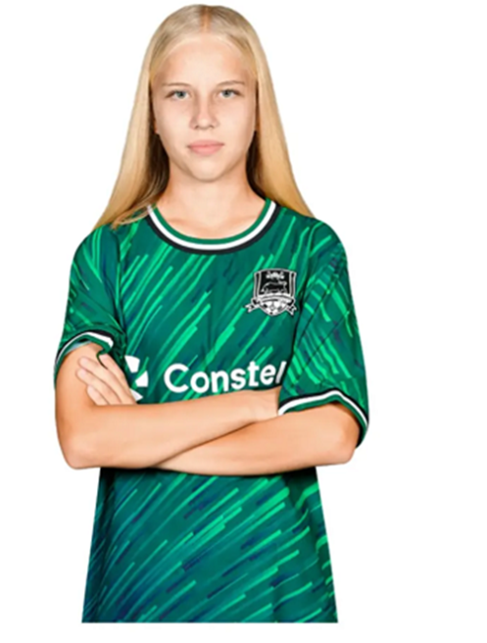
Журавлева Полина
Мне 17 лет. В академии «Краснодар» я обучаюсь и играю с 6 февраля 2023 года.

Как я пришла в футбол
В футбол я попала благодаря своему дедушке. Как только мне стукнуло два года, он уже гонял со мной мяч по двору. В 7 лет я начала играть в футбол с мальчиками — просто чтобы не сидеть дома. Бить по мячу я уже умела, так что всё сложилось само собой.
Я живу в небольшой станице, и до 11 лет играла в турнирах по району среди мальчишек. Ближе к 12 годам меня начали приглашать играть за команды девочек моего возраста. Тогда я впервые посетила большие города и смогла поучаствовать в Первенстве России.

Как я попала в Академию
В 2022 году мои родители предложили попробовать что-то на уровень выше. Мы решились на большой шаг вперёд — так я оказалась на просмотре в Академии.
Было очень тяжело. Просмотр я проходила раза четыре. Уже начала сомневаться: вдруг я не смогу без родителей, не втянусь в новый коллектив и режим, вдруг учёба не пойдёт, заиграю ли я вообще на таком уровне. В один момент я поняла: нельзя стоять на одном месте, нужно двигаться дальше и идти к своим целям. С самого детства я мечтала играть на высоком уровне. И я решилась.

Хобби — чтение
Не так давно у меня появилось хобби вне футбола — чтение книг. Моим любимым жанром стали романы, написанные современными писательницами про подростков. Прочитала я пока около шести книг, но дальше — больше.
Книги стали для меня успокоительным при любом стрессе. Каждый раз, когда хочется кричать, я беру в руки книгу и погружаюсь в каждую страницу. Сижу, расслабляюсь, размышляю, где-то улыбаюсь — и меня успокаивает это чувство. Чувство умиротворения. Я перезагружаюсь, когда погружаюсь в мир, написанный на листах бумаги.

Совмещение учёбы и тренировок
По началу совмещать ежедневные тренировки и учёбу было тяжело. Где-то недоучивала, где-то не хватало свободного времени, не хватало сил. Уже через полгода хотелось уйти. Но потом я взяла себя в руки и сказала самой себе: «Ты справишься». И всё начало налаживаться.
Я стала комфортнее и увереннее чувствовать себя в новом коллективе, научилась распределять время. Постоянные тренировки, усталость, нагрузка и куча домашнего задания стали повседневной привычкой.

Запоминающиеся моменты и достижения
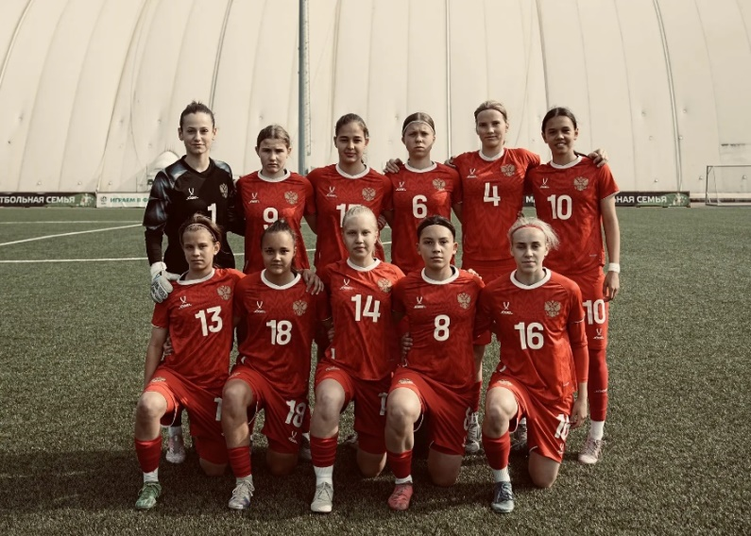
Было много и падений, и взлётов. Хочется рассказать о самых ярких моментах.
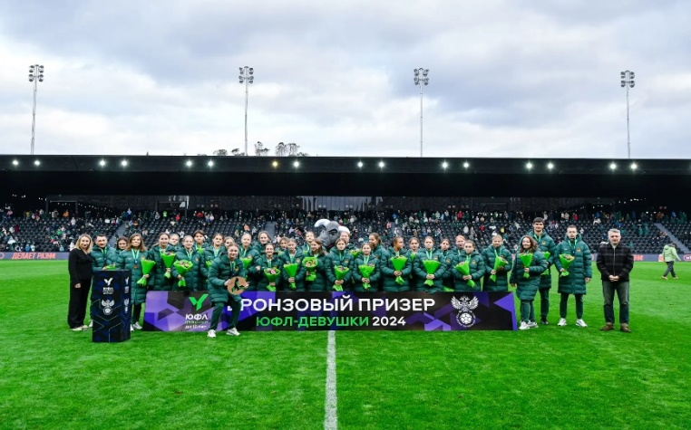
Летом 2023 года меня вызвали на сборы в Казань за сборную России среди девочек до 15 лет. Было очень волнительно и страшно, но тогда я получила огромный опыт. А уже через пару месяцев я впервые смогла побывать и поиграть за границей. Осенью вместе со сборной России мы отправились в Сербию на развитие УЕФА, где нам предстояли игры с Сербией, Беларусью и Узбекистаном.
В 2023 и 2024 годах нам с командой удалось завоевать бронзовый трофей в турнире ЮФЛ-девушки.

Отношения с тренерами и командой
Я благодарна своим тренерам за то, что они помогли мне приобрести новые навыки и качества, а также дали возможность показать себя. Девочкам из команды — за поддержку, тепло и профессионализм в своём деле. Мы стали по-настоящему близкими людьми.

Что дала мне Академия
Академия дала мне очень многое. Во-первых, замечательных людей, с которыми я провожу почти всё своё время. Во-вторых, я раскрыла в себе такие качества, как самостоятельность, уверенность, дисциплина, умение учиться на своих ошибках, умение не опускать руки, если что-то не получается, — а идти с высоко поднятой головой вперёд.
За время нахождения в академии я стала другой версией себя — той, которая сильнее, быстрее, собраннее, увереннее и самостоятельнее. Академия начала подготавливать меня к взрослой жизни уже в 14 лет. Я научилась пробовать что-то новое, даже если страшно, принимать решения самостоятельно, не падать духом, если тяжело, и становиться только сильнее с каждым днём.

О классном руководителе
Классный руководитель — это наставник, организатор и посредник между детьми, учителями, родителями и администрацией школы. Он помогает ученикам адаптироваться в школе, создаёт благоприятную атмосферу в классе, решает конфликты, следит за успеваемостью и поведением детей.
Моим классным руководителем в академии стала Галина Михайловна. И я выражаю ей всю свою благодарность. Все вышеперечисленные качества были в этом человеке. Она всегда была готова прийти на помощь, помогала адаптироваться в новом классе, указывала на ошибки и учила находить решение везде и всегда. Спасибо ей за это огромное.

Мои слова академии
Спасибо академии за то, что позволила стать другим человеком — более взрослым и сильным. Я ухожу отсюда совсем не той, кем пришла. И это лучший результат, который можно было получить.

